Analyse objective d'une photo

L1010073
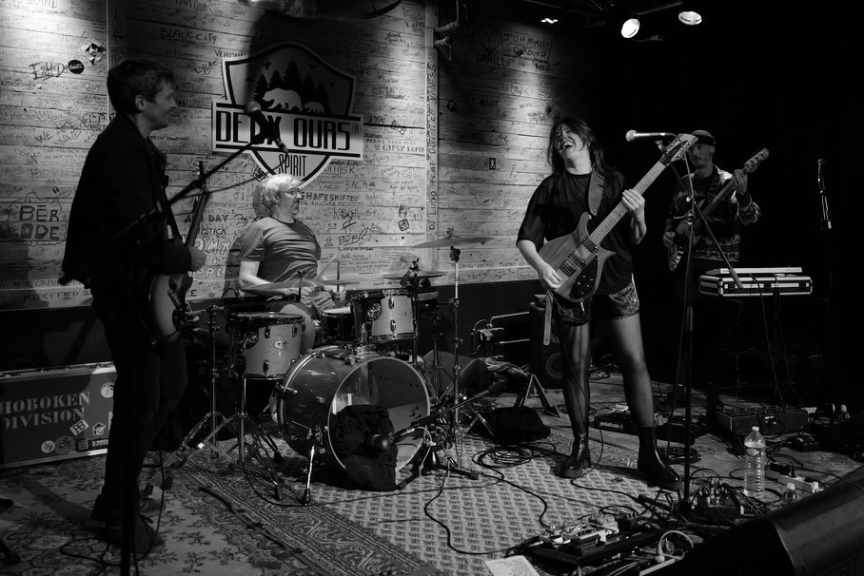 | Jeudi 22 octobre 2026  L1010073  None None  JPG

Découverte de l'image et du sujet
Photographie de concert en noir et blanc, prise sur une petite scène de club, probablement le Deux Ours, dont le logo orne le mur de bois couvert de graffitis. Quatre musiciens occupent le cadre : un guitariste au premier plan à gauche, un batteur au centre, une bassiste-chanteuse rieuse et un second instrumentiste à droite devant un clavier. Le cadrage large intègre l'espace scénique dans sa totalité, câbles, pédales et décor compris, ce qui ancre le sujet dans un lieu précis.
L'image dégage une complicité joyeuse : les sourires, le regard du batteur tourné vers la chanteuse et la tête renversée de celle-ci traduisent un plaisir partagé plutôt qu'une performance posée. Le photographe privilégie l'instant spontané et la convivialité du groupe à la démonstration technique ou à l'héroïsation de l'artiste. Le contraste marqué entre le mur éclairé et le fond noir à droite renforce la dynamique et l'atmosphère de salle intime.
Cette image s'adresse aux amateurs de scène indépendante, aux musiciens, aux programmateurs de salles et aux supports de presse spécialisée ou de promotion locale. Sa force communicative tient à l'authenticité du moment, qui transmet l'énergie et la proximité propres au concert en petit lieu. Le noir et blanc unifie l'ensemble et lui confère un caractère documentaire intemporel, malgré quelques éléments parasites, comme la bouteille et les câbles au premier plan.
Titres proposés par l'IA
- Là où les murs se souviennent
- Le rire avant l'accord
Musiques suggérées
- Dean Blunt — The Narcissist
Une énergie brute et lo-fi qui épouse la complicité joyeuse et l'intimité chaotique de ce concert sur petite scène
- Television Personalities — Part Time Punks
Un esprit DIY et espiègle en écho aux murs tagués, aux câbles emmêlés et aux sourires partagés entre musiciens

Analyse objective d'une photo
L1010073
Données techniques
Date prise de vue : | 2026 · 10 · 22 — 22:03:55 | GPS : | Non disponible
Boitier / modele : | LEICA CAMERA AG LEICA Q3 | Optique : | SUMMILUX 1:1.7/28 ASPH.
ISO : | 6400 | Focale : | 28.0mm (éq. 28mm)
Ouverture : | f/1.7 | Vitesse : | 1/500s
Mode exposition : | Non disponible

Analyse des données d'acquisition
Le Leica Q3 et son Summilux 28 mm f/1.7 offrent ici un grand-angle adapté à la scène exiguë : il embrasse les quatre musiciens, le décor graffité et le plateau encombré, tout en gardant une proximité immersive. À pleine ouverture, la profondeur de champ reste suffisante pour maintenir les visages nets, tandis que les avant-plans (pédalier, enceinte) glissent dans un flou discret.
Le 1/500 s fige efficacement le geste du batteur et l'expression de la bassiste, et l'ISO 6400 compense un éclairage scénique rare et contrasté. Le grain, bien contrôlé par le capteur, s'intègre à la conversion en noir et blanc et renforce l'atmosphère brute du lieu.
L'exposition protège les hautes lumières du mur et des projecteurs, quitte à laisser les noirs profonds engloutir la droite du cadre, un parti pris cohérent avec l'esthétique de la photo de concert.
Histogramme de luminance
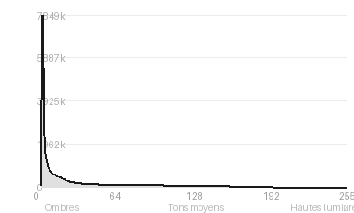
Analyse de l'histogramme de luminance
Distribution tonale : L'histogramme est fortement déporté vers les ombres (74,9 %, pic à 1/255, moyenne 49,3), avec 29,5 % de noirs écrêtés, essentiellement le fond de scène à droite et les zones hors du faisceau des projecteurs. Les hautes lumières sont rares (4,9 %) et les blancs quasi intacts (0,11 %), ce qui indique que les lumières n'ont pas été brûlées.
Zones d'exposition : L'exposition est calée sur le mur graffité et les visages éclairés, tandis que le noir profond isole les musiciens et dirige le regard vers la bassiste. L'écart-type de 57,9 traduit un contraste élevé, cohérent avec l'éclairage de scène.
Ce que cela révèle : Le sacrifice des détails dans les noirs (partie droite, bas du cadre) est un choix assumé qui renforce l'atmosphère de club, au prix d'une perte de lecture dans les ombres ; la préservation des hautes lumières garantit en revanche la lisibilité des expressions et du lettrage « Deux Ours ».
Résultats prévisibles à l'impression et présentation
À l'impression, 29,5 % de noirs écrêtés et un pic à 1/255 se traduiront par de larges aplats sans détail (fond de scène, côté droit), avec un risque de bouchage accentué sur papier mat ou en jet d'encre standard. Les hautes lumières, quasi intactes (0,11 % écrêtés), n'ont pas de risque notable, mais les 75 % d'ombres exigent une épreuve test et une légère remontée des bas tons pour préserver la texture du mur et des pieds de batterie.
- Tirage 30x45 cm maximum, ratio 3:2 respecté
- Papier baryta mat valorisant le grain argentique
- Cadre noir fin en bois ou aluminium
- Marie-louise blanc cassé 6 cm, verre antireflet

Analyse technique et artistique
L1010073
Constatations positives — Prise de vue
- Lumière et noir & blanc : le contraste est maîtrisé. Les projecteurs sculptent le mur et les visages, les hautes lumières restent lisibles et le fond noir isole les silhouettes à droite.
- Composition : le cadre large inscrit les quatre musiciens dans une lecture en profondeur. Les câbles et le tapis, au premier plan, guident le regard vers la bassiste, qui structure l'image en diagonale avec son instrument.
- Instant et contexte : le moment capté est spontané. Les sourires et les regards partagés rendent la complicité du groupe, tandis que le mur inscrit et le logo « Deux Ours » ancrent le lieu sans écraser le sujet.
Axes d'amélioration
- Cadrer plus large ou décaler légèrement le point de vue pour éviter que le guitariste de gauche, coupé et de dos, ne masque la scène et crée un premier plan encombrant
- Maîtriser les hautes lumières des projecteurs et du mur blanc, qui attirent l'œil vers le haut du cadre et concurrencent les visages en expression
- Rapprocher ou isoler davantage la chanteuse-bassiste, sujet principal, en dégageant le fond chargé de graffitis et les câbles au sol qui dispersent la lecture de l'image
Constatations positives — Post-traitement
- Conversion monochrome maîtrisée : elle unifie les éclairages de scène hétérogènes et supprime les dominantes colorées parasites.
- Contraste dynamique : les noirs sont profonds et ancrent la scène sans écraser les détails des instruments. Les hautes lumières du mur, sous les projecteurs, restent contenues et gardent la texture du bois et des inscriptions.
- Rendu naturel : le grain discret et l'absence de retouche ostentatoire (netteté, vignettage) préservent l'authenticité du reportage live.
Axes d'amélioration
- Les hautes lumières du mur en bois, surtout autour du logo et sous les projecteurs, sont proches de la surexposition et gagneraient à être récupérées par un masque local pour atténuer leur emprise sur le regard
- Les noirs profonds de la scène à droite et des silhouettes du guitariste de gauche sont bouchés, et un léger déblocage des ombres ferait ressortir les détails des instruments et des câbles
- Les graffitis et le logo du mur détournent l'attention des musiciens, et un vignettage ou un assombrissement sélectif de l'arrière-plan renforcerait la mise en valeur de la chanteuse-bassiste

Le commentaire du spécialiste
Dans la lignée de Jim Marshall ou de Bob Gruen, l'image préfère la complicité au spectaculaire : le rire de la bassiste, le regard du batteur et le sourire du guitariste à gauche forment un triangle d'échanges qui raconte un groupe plus qu'un concert. Le noir et blanc unifie un décor chargé et fait du mur gribouillé, avec ses taches de projecteurs, une véritable toile de fond graphique, presque une archive de la scène locale. La diagonale du manche de basse structure l'ensemble avec dynamisme. L'image reste pourtant un peu trop « panoramique » : le logo en haut à gauche, très lumineux, concurrence les visages, et le claviériste, noyé dans l'ombre à droite, comme les câbles et pédales au premier plan, dilue l'attention. Un cadrage plus resserré sur le triangle central, ou un léger assombrissement du mur, donnerait à cette énergie la tension d'un Corbijn et pas seulement la bonne humeur d'un reportage.

Evaluation IA — objective et chiffree
L1010073
N° | Critère | Max/10 | Note/10 | Max rel. | Note rel. | Commentaire
1 | Technique | 60 |  | 44 | 70.0%
1.1 | Netteté / mise au point | 10 | 8 | 9 | 6.3 | Netteté correcte sur la chanteuse-bassiste et le batteur, légèrement moindre sur le guitariste de gauche. Léger flou de mouvement acceptable en contexte live.
1.2 | Exposition | 10 | 8 | 9 | 6.3 | Exposition maîtrisée dans une scène à fort contraste : hautes lumières du mur contenues, noirs profonds à droite. Quelques zones sacrifiées, ce qui reste cohérent.
1.3 | Bruit numérique / grain | 10 | 8 | 6 | 4.2 | Grain présent mais discret, bien intégré à l'esthétique noir et blanc d'un concert. Il n'altère pas la lecture des détails.
1.4 | Profondeur de champ | 10 | 7 | 7 | 4.2 | Profondeur de champ suffisante pour garder les musiciens lisibles sur plusieurs plans. Le mur et les inscriptions restent trop présents et concurrencent les sujets.
1.5 | Vitesse d'obturation | 10 | 8 | 6 | 4.2 | Vitesse adaptée à la scène : les expressions sont figées, les mains du batteur sont légèrement filées. Cela donne du dynamisme sans nuire à la netteté.
1.6 | Balance des blancs | 10 | 9 | 7 | 5.6 | Photo en noir et blanc : la question est surtout tonale. Les gris sont équilibrés, avec une bonne séparation entre blancs du mur et noirs de la scène.
2 | Composition | 50 |  | 39 | 66.2%
2.1 | Cadrage | 10 | 8 | 9 | 6.3 | Cadrage large qui intègre les quatre musiciens et le décor. Le guitariste de gauche est tronqué et le bas du cadre est chargé de câbles.
2.2 | Équilibre visuel | 10 | 8 | 8 | 5.6 | Équilibre entre le bloc gauche (guitariste, batteur) et la chanteuse à droite, soutenu par le bassiste au fond. Le coin inférieur droit alourdit un peu la composition.
2.3 | Lignes directrices | 10 | 8 | 7 | 4.9 | Les câbles au sol, les pieds de micro et le manche de la basse structurent l'image et guident vers la chanteuse. Les diagonales renforcent le dynamisme.
2.4 | Gestion du fond | 10 | 7 | 8 | 4.8 | Le mur couvert d'inscriptions et le logo donnent un contexte fort et un vrai caractère au lieu. Leur densité graphique distrait toutefois de l'action.
2.5 | Angle de prise de vue | 10 | 7 | 7 | 4.2 | Point de vue frontal à hauteur de scène, naturel et immersif. Il reste classique et peu audacieux, sans plongée ni contre-plongée marquée.
3 | Lumière | 30 |  | 23 | 70.0%
3.1 | Qualité de la lumière | 10 | 8 | 8 | 5.6 | Lumière de scène contrastée avec des projecteurs latéraux qui sculptent les volumes. Elle reste inégale, certains visages étant dans l'ombre.
3.2 | Direction de la lumière | 10 | 8 | 7 | 4.9 | Éclairage venu du haut et de côté, qui détache la chanteuse sur fond sombre et crée des zones lumineuses sur le mur. Il produit de beaux effets de relief.
3.3 | Gestion des contrastes | 10 | 8 | 8 | 5.6 | Contrastes marqués, noirs riches et hautes lumières présentes, typiques du noir et blanc de concert. Les détails dans les ombres du bas sont un peu bouchés.
4 | Intention & Communication | 50 |  | 41 | 76.1%
4.1 | Clarté du sujet | 10 | 9 | 9 | 7.2 | La chanteuse-bassiste en plein chant est le point focal évident, grâce à sa position, sa gestuelle et son éclairage. Les autres musiciens restent bien identifiables.
4.2 | Originalité / créativité | 10 | 7 | 8 | 4.8 | Traitement classique de la photo de concert en noir et blanc. Le regard complice entre les musiciens apporte un angle plus personnel.
4.3 | Cohérence intention/résultat | 10 | 9 | 9 | 7.2 | Le noir et blanc brut, le grain et le cadrage large traduisent bien l'énergie d'un petit club. Le résultat correspond à l'ambiance recherchée.
4.4 | Impact émotionnel | 10 | 9 | 8 | 6.4 | Le rire de la chanteuse et le sourire du guitariste dégagent une joie communicative. Cette complicité est le cœur émotionnel de l'image.
4.5 | Capacité narrative | 10 | 9 | 7 | 5.6 | Lieu, groupe et interactions se lisent d'un coup d'œil, avec les regards échangés et le logo « Deux Ours ». L'image raconte un moment de partage sur scène.
5 | Global | 25 |  | 25 | 72.0%
5.1 | Impression générale  Appreciation subjective de l'empreinte et de l'intention. | 25 | 20 | 25 | 18.0 | Photo de concert authentique et vivante, qui capte l'énergie et la complicité du groupe dans un lieu identifiable. Avec un cadrage plus resserré et moins de distraction au sol, elle gagnerait en impact.
 | Total | 215 | 167 | 172 | 134
 | Total / 50 |  |  | 50 | 39 | SUPÉRIEURE

